**Épreuve orale de contrôle en SVT non spécialité  
Sujet N° 31**   
Temps de préparation : 20 minutes

Durée de présentation orale : 20 minutes

Le candidat traitera les **deux questions.** Il est possible d’utiliser des feuilles de brouillon durant la préparation, mais la présentation se fera **oralement**.

L’examinateur posera des questions complémentaires durant les échanges.

La note sur **20 points** prendra en compte pour moitié les **connaissances** et pour moitié le **raisonnement** à partir de **l’exploitation des documents**.

**Question 1 :**

Document :

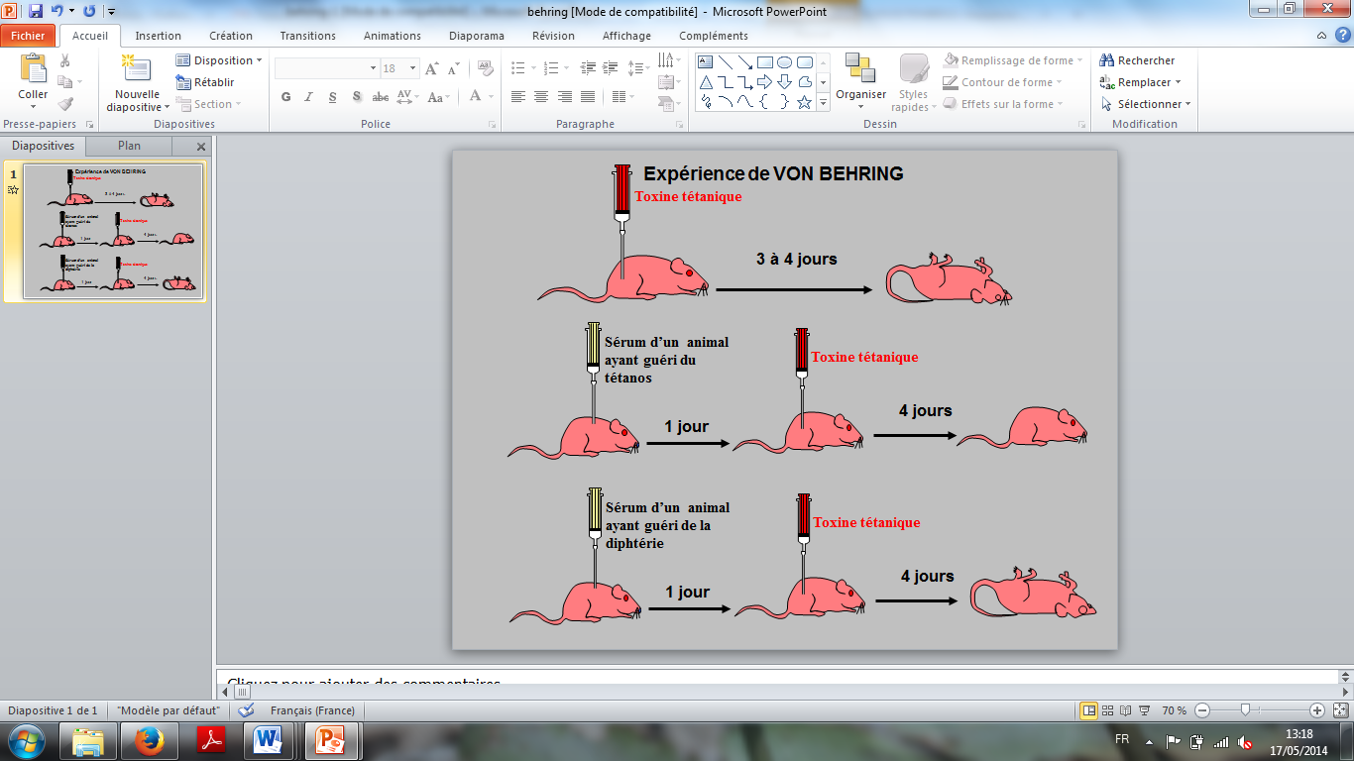

*(d’après banque de schéma SVT Ac Dijon)*

*Sérum : fraction liquide du sang (sans les cellules)*

*Toxine tétanique : substance toxique provenant d’une bactérie et responsable du tétanos*

*Diphtérie : maladie causée par une bactérie différente de celle du tétanos.*

**Exploiter rigoureusement les expériences et utiliser vos connaissances pour expliquer le mécanisme de l’immunité adaptative mis en évidence par Von Behring.**

**Question 2 :**

La conduction est un transfert thermique par agitation moléculaire de proche en proche sans déplacement de matière. La convection est un transfert thermique par déplacement de matière.

Document 1 : Modélisation analogique des 2 modes de propagation de la chaleur et tableau de résultats (*d’après Bordas SVT TS, 2012)*

On mesure, à l’aide des deux sondes, l’évolution de la température au fond du bécher et à la surface dans deux milieux différents (un milieu convectif et un milieu conductif).



Document 2 : Le géotherme terrestre

(*d’après banque de schémas SVT Ac Dijon)*

**- Expliquer, d’après vos connaissances, quelle est l’origine de l’énergie interne du globe.**

**- D’après les résultats de l’expérience (document 1), identifier le type de transfert thermique le plus efficace.**

**- En déduire, à l’aide du document 2, le type de transfert thermique qui a lieu dans la lithosphère, dans l’asthénosphère.**